祁东县晶祺五金饰品厂建设项目竣工环境保护验收监测报告表
精检竣监［2020］037号

建设单位：祁东晶祺机械有限公司

编制单位：湖南精科检测有限公司
2020年10月

建设单位法人代表: 石小传
编制单位法人代表: 昌小兵
项 目 负 责 人：谷志龙
报 告 编 制：何佩佩

建设单位： | 祁东县晶祺五金饰品厂 | 编制单位： | 湖南精科检测有限公司
电话： | 18973411110 | 电话： | 0731-86953766
传真： | / | 传真： | 0731-86953766
邮编： | 421000 | 邮编： | 410007
地址： | 湖南省祁东县归阳镇工业园聚集区 | 地址： | 湖南省长沙市雨花区振华路519号聚合工业园16栋604-605号

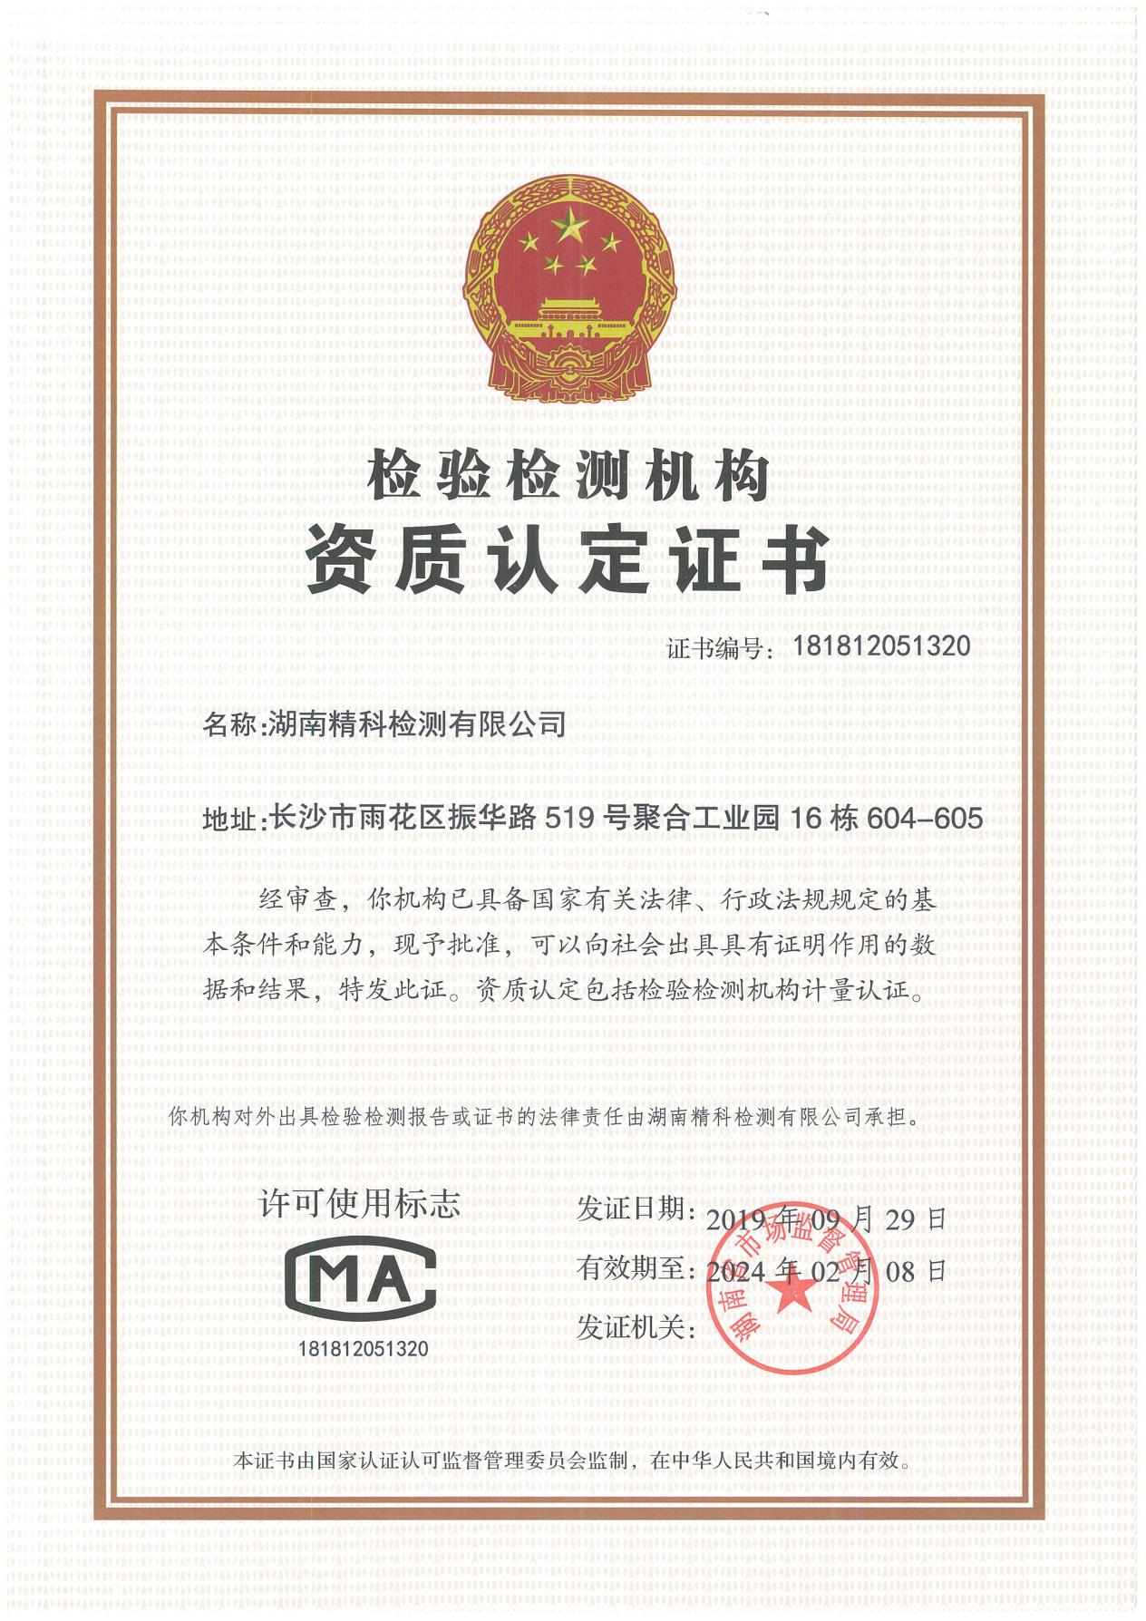

报告说明
1.本报告无湖南精科检测有限公司检测专用章、骑缝章无效。
2.本报告不得涂改、增删。
3.本报告对采样样品监测结果负责。
4.本报告未经同意不得作为商业广告使用。
5.未经湖南精科检测有限公司书面批准，不得部分复制报告。
6.对本报告有疑议，请在收到报告10天之内与本公司联系。
7.除客户特别申明并支付样品管理费，所有样品超过标准规定的时效期均不再做留样。

声明：复制本报告中的部分内容无效。

目 录
前 言 1
一、验收监测依据 2
1.1法律、法规 2
1.2验收技术规范 3
1.3工程技术文件及批复文件 3
二、验收监测评价标准、标号、级别、限值 3
2.1污染物排放标准 3
三、工程建设内容 5
3.1产品方案及规模 5
3.2工程组成及主要建设内容 5
3.3依托工程简介 6
3.4主要生产设备 6
四、原辅材料消耗及水平衡 7
4.1项目原辅材料消耗 7
4.2项目给排水情况 7
4.3项目变动情况 8
五、主要工艺流程及产污环节 8
六、主要污染源、污染物处理和排放 10
6.1废气 10
6.2废水 11
6.3固体废物 12
6.4噪声 13
6.5环保设施投资 13
七、建设项目环境影响报告表主要结论及审批部门审批决定 15
7.1建设项目环境影响报告表主要结论及建议 15
7.2建设项目环境影响报告表批复要求 17
八、验收监测质量保证及质量控制 19
8.1监测分析方法及仪器 19
8.2质量保证及质量控制体系 19
九、验收监测内容 21
9.1环境保护设施效果 21
十、验收监测期间生产工况记录 22
十一、验收监测结果 23
11.1污染物排放监测结果 23
11.2污染物排放总量 25
十二、验收监测结论 26
12.1环保设施调试运行效果 26
12.2综合结论 26
12.3建议 27
附件1：建设项目工程竣工环境保护“三同时”验收登记表 28
附件2:环评批复 29
附件3:委托函 31
附图1：项目地理位置图 32
附图2 项目平面布局图 33
附图3 现场监测照片 34

前 言
五金模具是在工业生产中，用各种压力机和装在压力机上的专用工具，通过压力把金属材料制出所需形状的零件或制品，这种专用工具统称为五金模具。中国经济正处在增长阶段转变和寻求新均衡的关键期。模具仍然具有一定市场，另外归阳工业园区也为入园企业提供优质服务，因此祁东县晶祺五金饰品厂决定入驻归阳工业园。祁东县晶祺五金饰品厂投资1300万元在归阳工业园建设五金饰品项目，项目主要建设内容及规模：项目总占地面积为3588平方米，综合楼占地面积400平方米，年产600吨旋挖机钻头和旋挖机配件。本次验收内容主要为年产600吨旋挖机钻头和旋挖机配件生产线及其配套的环保设施、辅助设施。
祁东县晶祺五金饰品厂于2017年4月委托湖南晟雄环保科技有限公司编制《祁东县晶祺五金饰品厂建设项目环境影响报告表》，该报告表于2017年8月8日通过祁东县环境保护局审批，审批文号为祁环评[2017]016号。该项目于2017年9月开始施工，2019年10月投入试运营。2019年3月25日，2018年9月17日，祁东县晶祺五金饰品厂更名为祁东晶祺机械有限公司。
根据建设项目竣工环境保护验收管理办法的相关要求和规定，我公司受祁东县晶祺五金饰品厂委托，负责其“祁东县晶祺五金饰品厂建设项目”竣工环境保护验收监测工作，2020年5月8日，我公司组织技术人员对本项目进行了现场勘查。2020年5月21日至5月22日，我公司对本项目废水、废气、噪声、固废等环保处理设施进行了竣工环境保护验收监测和现场管理检查。依据验收监测结果和建设单位提供的资料，编制完成《祁东县晶祺五金饰品厂建设项目竣工环境保护验收监测报告》。

建设项目名称 | 祁东县晶祺五金饰品厂建设项目
建设单位名称 | 祁东晶祺机械有限公司
建设项目性质 | 新建
建设地点 | 湖南省祁东县归阳镇工业园聚集区
主要产品名称 | 旋挖机钻头和配件
设计生产能力 | 年产600吨旋挖机钻头和配件
实际生产能力 | 年产600吨旋挖机钻头和配件
建设项目环评时间 | 2017年4月 | 开工建设时间 | 2017年9月
调试时间 | 2019年10月 | 现场验收监测时间 | 2020年5月21日至5月22日
环评报告表审批部门 | 祁东县环境保护局 | 环评报告表编制单位 | 湖南晟雄环保科技有限公司
环保设施设计单位 | 无 | 环保设施施工单位 | 无
投资总概算 | 1000万元 | 环保投资总概算 | 260 | 比例 | 26%
实际总概算 | 1300万元 | 环保投资 | 23 | 比例 | 1.8%
一、验收监测依据 | 1.1法律、法规  （1）《中华人民共和国环境保护法》，2014年4月24日修正，2015年1月1日起施行；  （2）《建设项目环境保护管理条例》中华人民共和国国务院令第682号，2017年6月21日修订，2017年10月1日起施行；  （3）《中华人民共和国大气污染防治法》2018年10月26日修正；  （4）《中华人民共和国水污染防治法》，2017年6月27日修正，2018年1月1日起施行；  （5）《中华人民共和国环境噪声污染防治法》，1996年10月29日通过，2018年12月29日修正；  （6）《中华人民共和国固体废物污染环境防治法》，2016年11月7日修正；  （7）《环境保护部建设项目“三同时”监督检查和竣工环境保护验收管理规程（试行）》，环发［2009］150号，2009年12月17日；  （8）《关于加强建设项目竣工环境保护验收监测工作中污染事故防范环境管理检查工作的通知》，中国环境监测总站验字[2005]188号，2005年12月；  （9）《关于建设项目环境管理监测工作有关问题的通知》，湘环发［2004］42号，2004年5月。
验收监测依据 | 1.2验收技术规范  （1）《建设项目竣工环境保护验收暂行办法》（2017年11月20日起施行）；  （2）《建设项目竣工环境保护验收技术指南 污染影响类》（生态环境部公告2018年第9号）。  1.3工程技术文件及批复文件  （1）《祁东县晶祺五金饰品厂建设项目环境影响报告表》，湖南晟雄环保科技有限公司，2017年4月；  （2）《祁东县晶祺五金饰品厂建设项目环境影响报告表》的批复，衡环评[2017]008号，衡阳市环境保护局，2017年1月18日；  （3）其他相关资料。
二、验收监测评价标准、标号、级别、限值 | 2.1污染物排放标准  （1）废水  《污水综合排放标准》（GB8978-1996）中表4的三级标准，具体标准限值如下：  表1 废水排放标准一览表  （2）废气  颗粒物执行《大气污染物综合排放标准》（GB16297-1996）的表2中无组织监控限值。具体限值如下：  表2 废气排放标准一览表
  监测项目 |  | 标准限值（mg/m³） | 标准来源
  废水 | pH值 | 6~9 | 《污水综合排放标准》（GB8978-1996）中表4的三级标准
  废水 | 化学需氧量 | 500 | 《污水综合排放标准》（GB8978-1996）中表4的三级标准
  废水 | 五日生化需氧量 | 300 | 《污水综合排放标准》（GB8978-1996）中表4的三级标准
  废水 | 悬浮物 | 400 | 《污水综合排放标准》（GB8978-1996）中表4的三级标准
  废水 | 动植物油 | 100 | 《污水综合排放标准》（GB8978-1996）中表4的三级标准
  废水 | 氨氮 | / | 《污水综合排放标准》（GB8978-1996）中表4的三级标准
  监测项目 |  | 最高允许排放浓度（mg/m³） | 标准来源
  无组织 | 颗粒物 | 1.0 | 《大气污染物综合排放标准》（GB16297-1996）
验收监测评价标准、标号、级别、限值 | （3）噪声  执行《工业企业环境噪声排放标准》（GB12348-2008）中表1中规定的3类标准排放限值，具体标准值如下：  表3 噪声排放标准一览表  （4）固体废物  生活垃圾执行《生活垃圾填埋场污染控制标准》（GB16889-2008）；一般工业固废执行《一般工业固体废物储贮存、处置场污染控制标准》（GB18599-2001）及2013年修改单。危险废物厂区内临时储存执行《危险废物贮存污染控制标准》（GB18597-2001）及2013年修改单。  （5）总量控制  根据项目环评批复，本项目的总量控制指标为：COD：0.21t/a；氨氮：0. 0252t/a
  项目 | 类别 | 时段 | 标准值（dB(A)） | 标准来源
  厂界四周1m处 | 3类 | 昼间 | 65 | 《工业企业环境噪声排放标准》（GB12348-2008）
  厂界四周1m处 | 3类 | 夜间 | 55 | 《工业企业环境噪声排放标准》（GB12348-2008）

三、工程建设内容

3.1产品方案及规模
与环评报告及其批复阶段相比，本项目产品种类及规模未变，具体如下：
表4 产品方案及规模一览表
序号 | 产品名称 | 年产量
1 | 旋挖机钻头和旋挖机配件 | 600吨

3.2工程组成及主要建设内容
与环评报告及其批复阶段相比，本项目环评建设内容与实际建设内容如下表所示：
表5 项目环评建设内容与实际建设内容一览表
项目名称 | 环评建设内容 |  |  |  | 实际建设内容
项目名称 | 名称 |  | 占地面积（m²） | 层数 | 实际建设内容
主体工程 | 厂房 | 生产车间 | 2600 | 1 | 与环评一致，主要为板焊生产线和机加工生产线
主体工程 | 厂房 | 仓库 | 1000 | 1 | 与环评一致
辅助工程 | 综合楼 | 办公室、活动中心、食堂 | 400 | 3 | 一层为办公、食堂、二层住宿、3层空置
辅助工程 | 传达室 | 传达室 | 40 | 1 | 与环评一致
公用工程 | 供水 | 由工业园区供水。 |  |  | 与环评一致
公用工程 | 排水 | 项目生活污水经工厂化粪池沉淀处理后，达到《污水综合排放标准》（GB8978-1996）表4中三级标准后排入园区污水处理厂。 |  |  | 与环评一致
公用工程 | 供电 | 由工业园区供电。 |  |  | 与环评一致
环保工程 | 废水 | 员工生活污水经化粪池预处理后，进入归阳工业园污水厂。 |  |  | 与环评一致
环保工程 | 固体废物 | 生活垃圾收集后，由市政环卫部门统一清运处理。产生的边角料等工业垃圾暂存于厂区固废堆放间，外售废品回收站。 |  |  | 项目切割工序边角废料废焊丝、废渣、废包装纸箱，经收集后，外售于废品回收站。  设备冷却液加水使用，无需更换，润滑油用于润滑设备轨道使用，乳化液加水使用，乳化液循环使用，不外排。废弃乳化液罐交由供应商回收。生活垃圾收集后，由市政环卫部门统一清运处理。
环保工程 | 废气 | 采用功率较大的通风装置进行通风。 |  |  | 焊接烟尘通过移动式焊接烟尘净化器处理后无组织排放
环保工程 | 噪声 | 选用低噪声、振动小的设备，安装减震器，设备处于室内。 |  |  | 车间密封，减震、隔声选用性能好低噪声设备

3.3依托工程简介
归阳污水处理厂位于归阳工业园区内，分为5个纳污区，白河以西的老城区为纳污低区，低区的污水通过管网收集后经污水提升泵站提升后排入洪河公路下的截污干管；其他区域分为4个纳污高区，高区污水重力排入截污干管。此项目主要解决园区2015年前工业废水和归阳镇的生活污水，远期解决2030年工业废水和生活污水。
A、建设规模。归阳污水处理厂总设计规模2.0万m³/d，其中污水处理厂近期处理规模（2015年）1.0万m³/d，远期（2030年）在扩建1.0万m³/d。厂址总占地30890㎡（包括远期建设预留用地），主要建设污水处理厂1座，配套污水收集管网38200m。
B、服务范围及人口。服务范围：归阳镇镇区，西起广冲路，东至新园路，南起湘江，北至仁术塘路，总规划用地1687.31ha，其中镇区规划用地684.81ha，工业园规划用地1002.5ha。服务人口：近期服务2.8万人，远期服务4.4万人。
C、处理工艺。主要设备包括工艺设备、电气设备、仪表及自控设备、化验设备、机修设备及运输设备。采用A/A/O氧化沟+紫外光消毒处理工艺，处理达到《城镇污水处理厂污染物排放标准》一级B标准排放。
D、建设现状。归阳污水处理厂一期项目投入运行。
本项目污水纳入归阳污水处理厂处理。

3.4主要生产设备
本项目主要生产设备见表 6。
表 6 主要工艺设备清单
序号 | 设备名称 |  | 环评数量 | 实际数量
1 | 板焊车间 | 电焊机 | 6台 | 6台
2 | 板焊车间 | 卷板机 | 2台 | 2台
3 | 板焊车间 | 数据火焰切割机 | 1台 | 1台
4 | 机加工  车间 | 锯床 | 1台 | 2台
5 | 机加工  车间 | 普通车床 | 4台 | 2台
6 | 机加工  车间 | 数控车床 | 4台 | 2台
7 | 机加工  车间 | 铣床 | 3台 | 2台
8 | 机加工  车间 | 钻床 | 2台 | 2台

四、原辅材料消耗及水平衡

4.1项目原辅材料消耗
与环评报告及其批复阶段相比，原辅材料使用情况一致，具体情况见下表：
表7 项目原辅材料消耗情况一览表
序号 | 材料名称 | 环评年耗量 | 实际年耗量 | 备注
1 | 钢板、圆钢材 | 900t/a | 900t/a | /
3 | 焊丝 | 10t/a | 10t/a | /
4 | 丙烷、乙炔 | 15t/a | 0.012（丙烷） | 丙烷，主要用于火焰切割
5 | 润滑油 | 30L/a | 0.003t/a | /
6 | 切削液 | 2t/a | 0.03t/a（乳化油） | /
7
8 | 二氧化碳 | / | 0.06t/a | 主要用于火焰切割
9 | 混合气（氩气+二氧化碳） | / | 0.12t/a | 主要用于火焰切割
 | 氧气 | / | 0.3t/a | 主要用于火焰切割

4.2项目给排水情况
（1）给水
本项目用水主要为员工生活用水和乳化液用水，采用工业园区供水。项目职工10人，在厂食宿6人，则生活用水总量为1m³/d（300m³/a）。乳化液加水使用，乳化液加水量约为20t/a。
（2）排水
本项目产生的废水主要是员工生活污水，项目生活用水量为1m³/d（300m³/a），生活污水产生量约为0.8m³/d（240m³/a）。项目生活污水经工厂化粪池沉淀处理后，达到《污水综合排放标准》（GB8978-1996）表4中三级标准后排入园区污水处理厂。

4.3项目变动情况
经过对祁东县晶祺五金饰品厂建设项目现场核查，对比环评及批复要求，本次验收范围内的建设内容、规模、地点及配套环保设施与环评及批复基本一致，无重大变更。

五、主要工艺流程及产污环节
本项目设计两条生产线，分别为板焊生产线和机加工生产线，其中板焊生产入库产品为半成品，机加工对半成品以及钢材原料进行再次加工形成最终销售产品：旋挖机钻头和配件。
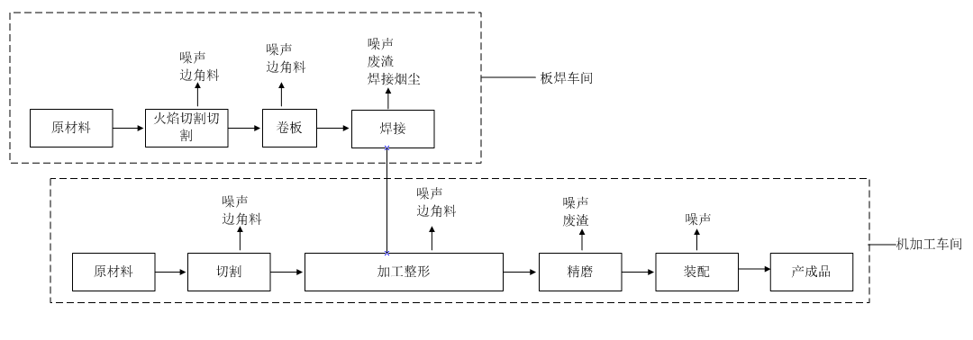
运营期生产工艺流程简述：
本项目有两条生产线，一条为将钢板切割焊接形成半成品后入库，机加工产品生产线将钢板原材料进行切割、加工整形、钻孔、打磨装配等工序，最后生产出旋挖机及配件，存放于生产车间成品堆区。
焊接生产：
（1）火焰切割
将原材料使用切割机按照相应规格进行焰火切割。
（2）焊接组合
将切割后的原材料采用CO₂保护焊机进行焊接组合，初步形成毛坯。
机加工生产：
（1）切割
使用锯床切割
（2）加工整形
（3）打磨
对毛坯上的毛边等进行打磨，使毛坯一律打磨光洁。
（4）装配

六、主要污染源、污染物处理和排放

6.1废气
（1）焊接烟尘
本项目生产过程会产生焊接烟尘，项目设置2台移动式焊接烟尘净化器，焊接烟尘通过移动式焊接烟尘净化器处理后在车间内无组织排放。
（2）切割粉尘
本项目采用丙烷-氧气对钢材进行切割，切割过程会产生极少量的粉尘，通过排气扇车间通风。
（3）厨房油烟
本项目不建设食堂，未家庭式厨房，厂区用餐员工有6人，厨房使用天然气作为燃料，属于清洁燃料，无污染，燃料废气可忽略不计。项目厨房油烟废气主要来自烹饪时产生的油烟。产生油烟经集气罩收集由专用的烟道引致地下排放。
下表8为项目废气产生及治理、排放情况见下表：
表8 项目废气产生、治理及排放情况一览表
项目 | 产污环节 | 主要污染因子 | 治理措施 | 设计指标 | 排放方式
烟尘 | 焊接 | 颗粒物 | 移动式焊接烟尘净化器 | 过滤面积8立方米 | 无组织排放
二氧化硫 | 切割 | 二氧化硫 | 排气扇 | / | 无组织排放
油烟 | 厨房 | 油烟 | 集气罩 | / | 由专用的烟道引致地下排放
项目废气处理设施建设情况如下：
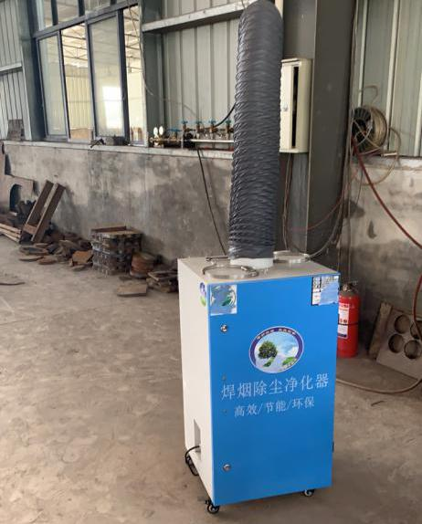 | 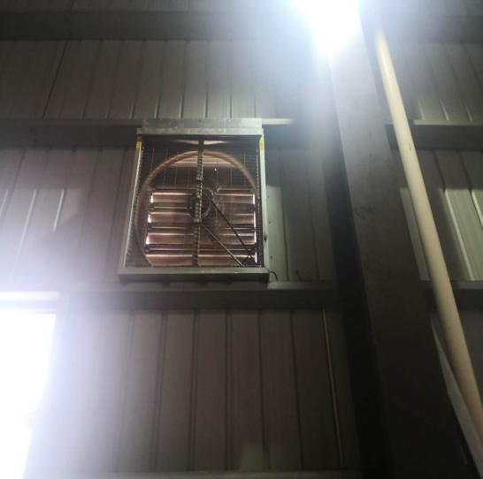
移动式焊接烟尘净化器 | 排气扇
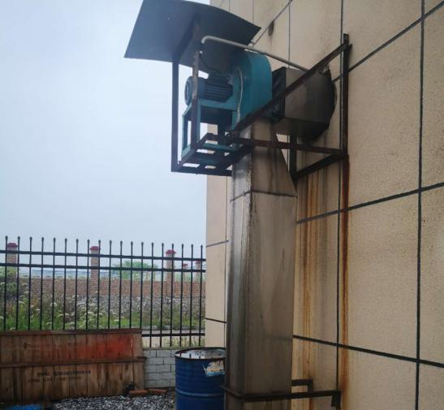 | 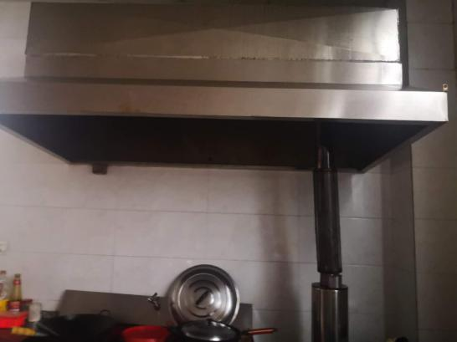
烟道 | 集气罩

6.2废水
本项目无生产废水产生，项目废水为员工生活废水。本项目员工有10人，在厂区食宿6人，生活污水经化粪池处理达标后排入园区管网，最终进入归阳污水处理厂，化粪池容积能容纳废水排放量。
表9 项目废水产生、治理及排放情况一览表
产污环节 | 主要污染因子 | 排放量 | 处理设施容积 | 治理措施 | 排放去向
生活污水 | 化学需氧量、氨氮、悬浮物、动植物油 | 0.8t/d | 5立方 | 化粪池 | 归阳污水处理厂
项目废水处理设施建设情况如下：
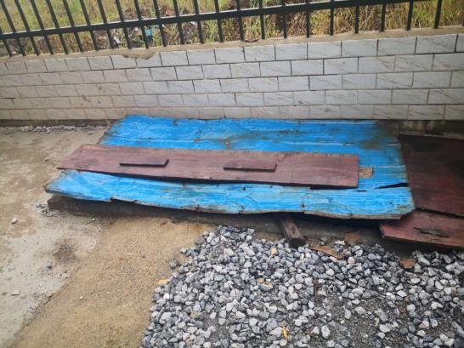
化粪池

6.3固体废物
本项目产生的固体废物主要为边角废料、废焊丝、废渣、废乳化油以及生活垃圾。
- 项目切割工序边角废料的产生量10t/a，经收集后，外售于废品回收站。
- 焊接工序废焊丝、废渣产生量约为1t/a，经收集后，外售于废品回收站。
- 项目废机油、废乳化油、废切削液和废液压油。废机油、废乳化油、废切削液和废液压油等危废交由湖南衡兴环保科技开发有限公司处理；废弃乳化液罐交由供应商回收。
（4）项目原料会产生废包装纸箱，产生量为0.03t/a，外售给废品回收站回收。
（5）本项目劳动定员为10人，均在厂区食宿6人，生活产生总量约3t/a，本项目在厂区内设置垃圾桶收集，并由专职人员每天定时清扫和收集，由市政环卫部门统一清运处理。
表10 固体废弃物产生和排放状况
序号 | 名称 | 产生量（t/a） | 分类编号 | 处理处置方式
1 | 边角废料 | 10 | 一般固体废物 | 外售废品回收站回收
2 | 废焊丝、废渣 | 1 | 一般固体废物 | 外售废品回收站回收
3 | 废机油 | 0.01t | 危险废物 | 暂存于危废暂存间（面积：3平方米），交由湖南衡兴环保科技开发有限公司处理
4 | 废乳化油 | 0.2t | 危险废物 | 暂存于危废暂存间（面积：3平方米），交由湖南衡兴环保科技开发有限公司处理
5 | 废切削液 | 0.02t | 危险废物 | 暂存于危废暂存间（面积：3平方米），交由湖南衡兴环保科技开发有限公司处理
6 | 废液压油 | 0.0025t | 危险废物 | 暂存于危废暂存间（面积：3平方米），交由湖南衡兴环保科技开发有限公司处理
7 | 废弃乳化液罐 | 0.01 | 危险废物 | 暂存于危废暂存间（面积：3平方米），定期交由供应商回收
8 | 废包装纸箱 | 0.03 | 一般固体废物 | 外售废品回收站回收
9 | 生活垃圾 | 3 | 生活垃圾 | 交环卫部门处理
项目固体废物设施建设情况如下：
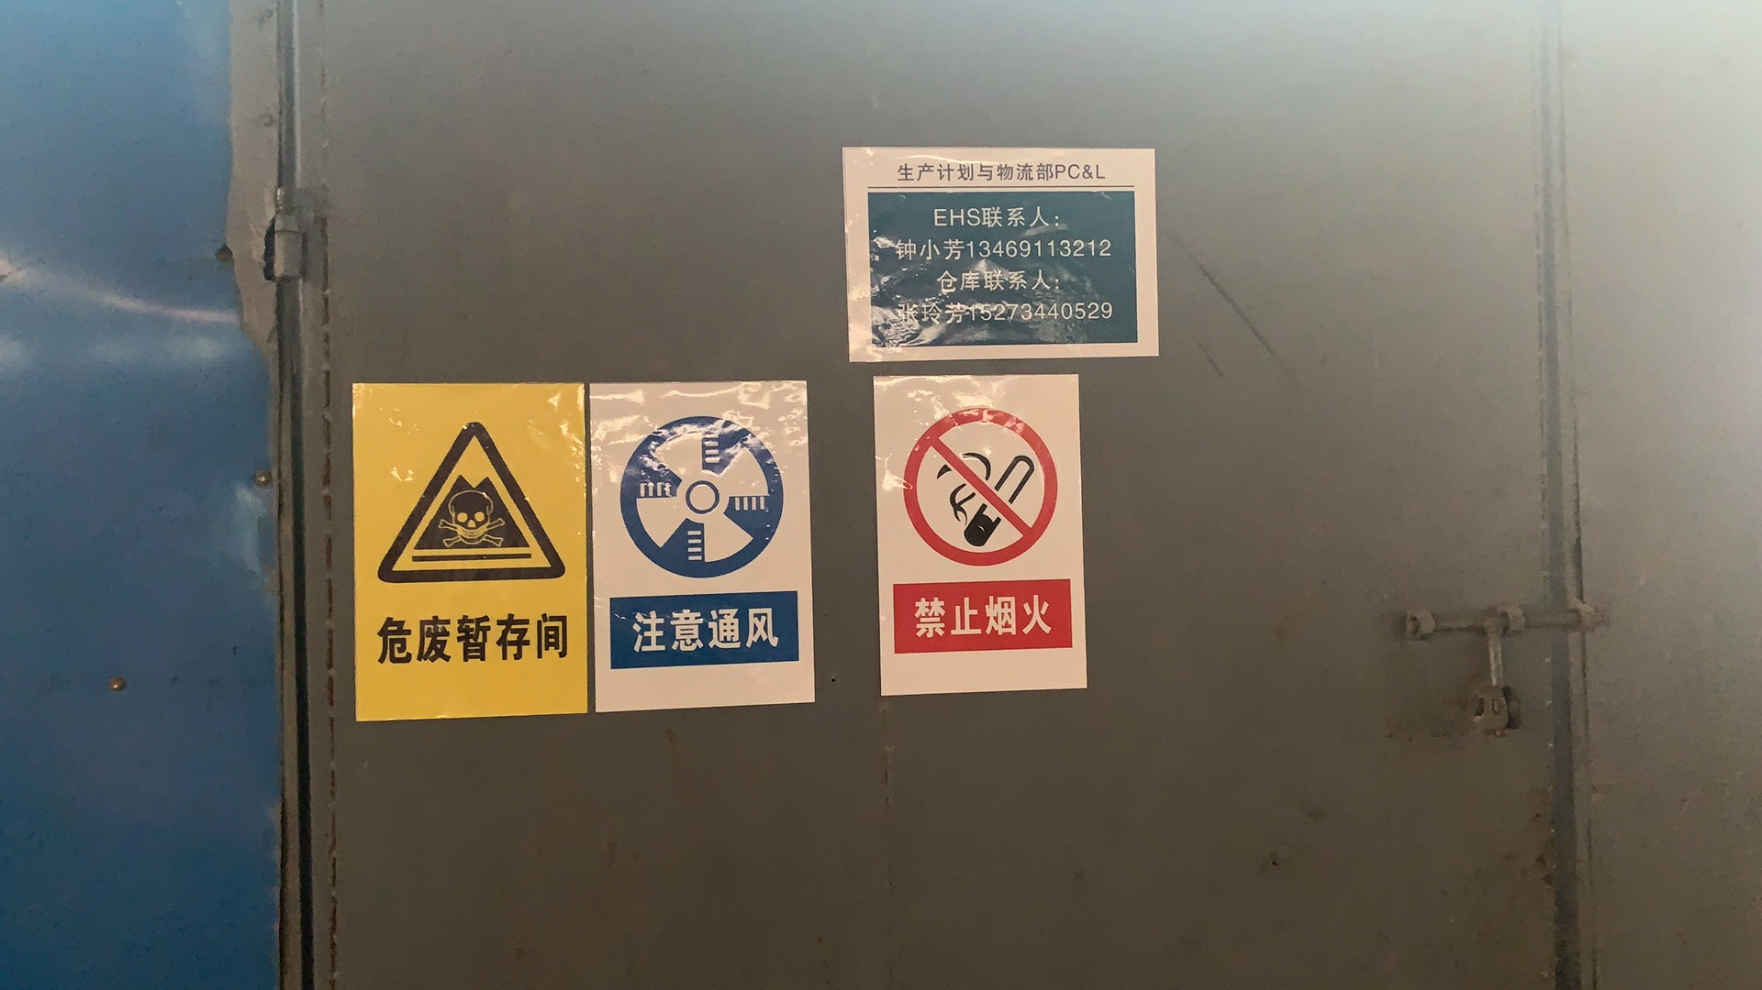
危废暂存间

6.4噪声
本项目噪声源主要有：锯床, 普通车床, 数控车床，数控火焰切割机，卷板机，铣床，钻床，电焊机，噪声源强一般在75～90dB（A）之间。各个噪声源及其源强情况见下表：
表11 噪声排放情况一览表
序号 | 设备名称 | 噪声值dB(A) | 安装位置 | 治理措施
1 | 数控火焰切割机 | 85~90 | 室内 | 车间密封，减震、隔声选用性能好低噪声设备
2 | 普通车床 | 75~80 | 室内 | 车间密封，减震、隔声选用性能好低噪声设备
3 | 电焊机 | 75~85 | 室内 | 车间密封，减震、隔声选用性能好低噪声设备
4 | 数控车床 | 85~90 | 室内 | 车间密封，减震、隔声选用性能好低噪声设备
5 | 卷板机 | 80~90 | 室内 | 车间密封，减震、隔声选用性能好低噪声设备
6 | 铣机 | 75~80 | 室内 | 车间密封，减震、隔声选用性能好低噪声设备
7 | 锯床 | 85~90 | 室内 | 车间密封，减震、隔声选用性能好低噪声设备

6.5环保设施投资
本项目实际总投资为1300万元，其中环境保护投资总概算23万元，占投资总概算的1.8%。
实际环境保护投资见下表12所示：
表12 实际环保投资情况说明
项目 | 措施 | 投资（万元）
废水 | 生活污水经化粪池处理 | 1
废气 | 生产车间加强通风、2台移动式焊接烟尘净化器 | 5
废气 | 食堂油烟废气用集气罩收集由专用的烟道引致地下排放 | 5
噪声 | 吸声、隔声材料、减震措施、隔音罩或消声器 | 10
固体废物 | 生活垃圾存储场点、处理及管理费用 | 2
固体废物 | 其他一般固体废物 | 2
合计 |  | 23

七、建设项目环境影响报告表主要结论及审批部门审批决定

7.1建设项目环境影响报告表主要结论及建议
（1）结论
1、项目概况
本项目位于衡阳市祁东县归阳工业园，项目占地面积约6697平方米，建筑面积约为4100平方米，主要为车间、办公区、仓库、宿舍、食堂等。项目总投资1000万元，其中环保投资260万元。项目投产后，每年可生产500-600吨旋挖机钻头及配件。
2、环境质量现状结论
(1)环境空气质量现状：评价区域的SO₂、NO₂、PM₁₀均可满足《环境空气质量标准》(GB3095-2012)二级标准要求，说明评价区域大气环境质量现状良好。
(2)水环境质量现状：评价河段监测断面水质现状监测值均达标，符合《地表水环境质量标准》（GB3838-2002）Ⅲ类水质标准限值。
(3)声环境质量现状：评价区声环境质量现状符合《声环境质量标准》(GB3096-2008)中3类标准。
3、环境影响分析结论
(1)施工期对环境的影响结论
①在建设施工工地出入口必须设置环境保护监督栏（牌），其内容包括：项目名称、建设单位、施工单位、工程期、防治扬尘污染现场监督员姓名等。
②在场地平整施工过程中，尽量缩小土壤裸露面积。在建设区周边开挖排水沟，以防止土壤冲刷流失。土方施工应采取边挖、边运、边填的方式，避免大量松散土存在而造成严重的土壤侵蚀流失。
③雨、污管道须同步建设。在施工完成后，应尽快对建设区进行环境绿化工程等建设，使场地土面及时得到绿化覆盖，避免水土流失，美化环境。
④运输、施工机械机修油污应集中处理，擦有油污的固体废弃物不得随意乱扔，要妥善处理；
⑤合理选择施工机械、施工方法、施工场界，尽量选用低噪声设备，在施工过程中，应经常对施工设备进行维护保养，避免由于设备性能减退而使噪声增强的现象发生。施工期噪声应按《建筑施工场界环境噪声排放标准》（GB12523—2011）进行控制，合理安排施工时间。
⑥加强施工安全管理，对施工区采用安全围挡，设置明显的警示标志，夜间要有醒目的红色警示灯。
⑦根据区域排水需要，科学规范管网建设，实行雨、污分流，同时做好与其他路段雨、污管道衔接工作，项目施工期排水管网等管线建设与本项目同步施工建设。
(2)营运期对环境的影响结论
①废气：本项目营运期主要大气污染源为切割产生的SO2、焊接过程产生的焊接烟尘、切割及打磨工序产生的金属粉尘，以上两种废气属无组织排放，经加强车间通风后焊接烟尘及金属粉尘可控制《大气污染物综合排放标准》（GB16297-1996）无组织排放监控浓度限值周界外浓度最高点，不会对周围大气环境产生明显影响。对于焊接使用的燃料建议采购品质较好，含硫量少的燃料。
本项目不设置大气防护距离，设置卫生防护距离值为50m，项目无组织排放车间距离最近敏感点的最近距离超过50m，满足卫生防护距离要求。
②废水：本项目生活污水经沉渣、隔油、化粪池处理达到《污水综合排放标准》（GB8978-1996）表4中的三级标准后排入园区污水处理厂，对周围水环境影响不大。
③ 噪声：项目运行后，切割机、卷板机、焊机、车床等设备运转时会产生的噪声，其噪声强度约为75～90dB(A)。项目选用低噪声设备，合理布局，对设备进行减震降噪处理后，正常情况下厂界噪声可以达到《工业企业厂界环境噪声排放标准》(GB12348-2008)中的3类标准，对环境影响不大。
④ 固体废弃物：本项目产生的固体废物主要为边角废料、废焊丝及生活垃圾。边角废料、废焊丝等经收集后外售给废品站，生活垃圾交由环卫部门统一清运处理。
4、选址合理性分析结论
本项目拟选址于归阳工业园，根据建设单位提供的证明，本项目所在地用地性质为一般工业用地，符合祁东县总体规划，只要项目在运营期间严格按照本环评做好各项污染防治措施，对项目所在区域水环境、大气环境和声环境影响不大，故本项目选址基本合理。
5、产业政策符合性分析结论
本项目属于五金模具制造，经检索《产业结构调整指导目录(2011年本)（2013年修正）》本项目不属于上述中的鼓励、限制和淘汰类别，属于允许类，符合国家和地方相关产业政策。
6、综合结论
本项目位于衡阳市祁东县归阳工业园，项目建设符合国家产业政策和祁东县地方产业政策的有关要求；项目选址于土地利用总体规划相符，其选址是合理可行的。综合分析，该项目所在区域水、气、声环境质量现状良好，通过加强环境管理和严格采取相应的污染防治、风险防范、生态补偿措施，可实现达标排污和保护生态，并满足地方排污总量控制要求；该项目在严格遵守“三同时”等环保制度、严格落实本报告提出的各项环保措施和加强环境管理的前提下，可将其对环境不利影响降低到允许范围内，并可获得良好的经济效益和社会效益。据此，从环境保护角度分析论证，该项目的建设是可行的。
（2）建议
(1) 严格按照《建设项目环境保护管理条例》进行审批和管理，认真执行“三同时”制度。
(2) 加强对生产设施和污染治理设施的维护与管理，维持正常运行，防止环境污染事故。同时提高工人环境保护意识，加强企业内部管理，维持污染治理设施的正常运行。
(3) 注重工人的安全与环保培训，避免事故情况发生。

7.2建设项目环境影响报告表批复要求
本项目环境批复落实情况：
表13 建设项目环境批复落实情况一览表
序号 | 环批复情况 | 实际情况
1 | 实施标准化施工，建设围挡，规范施工场地出入口设置，运输建筑垃圾及砂石等散体建筑材料，应采用密闭运输车辆或釆取篷覆式遮盖等措施，严禁、生抛、洒、滴、漏现象；施工废水经隔油、沉淀池处理后，回用于施工场地及道路洒水抑尘，不外排；选用低噪声设备，严格控制作业时间，禁止在22：00-次日6：00施工，并远离敏感区施工，同时釆取适当隔音、消声措施，做到文明施工，避免施工扬尘、污水等对周边环境造成影响；加强施工期固体废物管理工作，施工建筑垃圾按《城市建筑垃圾管理规定》进行处置，生活垃圾分类袋装化收集后交环卫部门统一处置。 | 项目施工期间建设围挡，规范施工场地出入口设置，运输建筑垃圾及砂石等散体建筑材料，采用密闭运输车辆或釆取篷覆式遮盖等措施；施工废水经隔油、沉淀池处理后，回用于施工场地及道路洒水抑尘，不外排；选用低噪声设备，夜间不生产，并远离敏感区施工，同时釆取适当隔音、消声措施，做到文明施工，避免施工扬尘、污水等对周边环境造成影响；对施工期固体废物管理工作，施工建筑垃圾按《城市建筑垃圾管理规定》进行处置，生活垃圾分类袋装化收集后交环卫部门统一处置。
2 | 加强营运期废气的环境管理工作。项目产生的废气主要为焊接烟尘和食堂油烟废气。焊接烟尘经移动式焊接烟尘净化器处理后外排并加强车间通风使厂界浓度达到《大气污染物综合排放标准》（GB16297-1996）中二类标准后排放；食堂油烟废气经油烟净化器处理达到《饮食业油烟排放标准（试行）》（GB18483-2001）中的标准后经专用烟道抽至房顶烟囱处排放。 | 项目焊接烟尘经移动式焊接烟尘净化器处理后外排，车间设置排气扇，根据本次验收数据可知，项目厂界浓度满足《大气污染物综合排放标准》（GB16297-1996）中无组织排放标准；食堂油烟废气集气罩收集由专用的烟道引致地下排放。
3 | 加强运营期废水的环境管理工作。本项目产生的废水为生活废水，生活污水经自建的隔油池、化粪池处理后达到《污水综合排放标准》（GB8978-1996）表4中的三级标准排入园区污水处理厂。 | 本项目产生的废水为生活废水，生活污水经化粪池处理后达到《污水综合排放标准》（GB8978-1996）表4中的三级标准排入园区污水处理厂。
4 | 加强运营期噪声的环境管理工作。选用低噪声设备，通过合理布局，对设备进行减震降噪等处理措施确保厂界噪声达到《工业企业厂界环境噪声排放标准》（GB12348-2008）中的3类标准。 | 项目选用低噪声设备，通过合理布局，对设备进行减震降噪等处理措施，根据本次验收数据可知，厂界噪声满足《工业企业厂界环境噪声排放标准》（GB12348-2008）中的3类标准。
5 | 加强运营期固体废物的环境工作。项目产生的一般固废有边角废料、废焊丝及生活垃圾。边角料、废焊丝经收集后暂存于厂区固废堆放间，外售废品回收站；生活垃圾经集中收集后由环卫部门统一清运。项目产生的废乳化油桶属于危险废物，经收集后，存放于危废仓库，废弃乳化油桶交由供应商回收利用；废乳化油、含乳化油废渣交由相关资质单位处理。要严格按照《危险废物贮存污染控制标准》的一般要求设置危险废物临时存放点，且做好三防工作。 | 项目产生的一般固废有边角废料、废焊丝及生活垃圾。边角料、废焊丝经收集后暂存于厂区固废堆放间，外售废品回收站；生活垃圾经集中收集后由环卫部门统一清运。项目产生的废乳化油桶属于危险废物，经收集后，废弃乳化油桶暂存于危废暂存间，定期交由供应商回收利用；项目废乳化油等危废交由湖南衡兴环保科技开发有限公司处理；废弃乳化液罐交由供应商回收
6 | 本项目的总量控制指标为：COD：0.21t/a；氨氮：  0. 0252t/a | 根据验收监测期间的数据计算，，COD的排放量为：0.0516t/a；氨氮排放量为：0.0109t/a，本项目主要污染物实际排放总量低于环评批复控制指标，满足相关要求。

八、验收监测质量保证及质量控制

8.1监测分析方法及仪器
本验收项目监测分析方法及使用仪器见表14。
表14 监测分析方法一览表
类别 | 检测项目 | 分析方法 | 使用仪器 | 检出限
无组织废气 | 颗粒物 | 环境空气 总悬浮颗粒物的测定 重量法第1号修改单  （GB/T 15432-1995/XG1-2018） | AS 220.R1电子天平，JKFX-065 | 0.001mg/m³
废水 | pH值 | 水质 pH值的测定 玻璃电极法  (GB 6920-1986) | pHS-3C型 pH计，JKFX-017 | /
废水 | 化学  需氧量 | 水质 化学需氧量的测定  重铬酸盐法(HJ828-2017) | KHCOD消解器，JKFX-FZ-013 | 4.0mg/L
废水 | 五日生化  需氧量 | 水质 五日化学需氧量(BOD₅)的测定 稀释与接种法  (HJ 505-2009 ) | 50ml滴定管 | 0.5mg/L
废水 | 悬浮物 | 水质 悬浮物的测定 重量法(GB11901-1989) | LE204E电子天平，JKFX-013 | 4mg/L
废水 | 氨氮 | 水质 氨氮的测定 纳氏试剂分光光度法(HJ 535-2009) | UV-5100紫外可见分光光度计，JKFX-010 | 0.025mg/L
废水 | 动植物油 | 水质 石油类和动植物油类的测定 红外分光光度法（HJ 637-2018） | MAI-50G红外  测油仪，JKFX-009 | 0.06mg/L
噪声 | 厂界环境噪声 | 工业企业厂界环境噪声排放标准  （GB 12348-2008） | AWA5688多功能声级计，JKCY-016 | /

8.2质量保证及质量控制体系
质量保证与质量控制严格执行国家环保局颁发的《环境监测技术规范》和国家有关采样、分析的标准及方法，实施全过程的质量保证。
（1）按监测规定对废气测定仪器进行校准，采样前用标准气体流量计进行流量校准。
（2）严格按照《空气和废气监测分析方法》（第四版-增补版）和标准分析方法进行采样及测试。
（3）对废气样品，采集指标10%的现场空白。
（4）对废水样品，采集10%的现场空白及现场平行样，在室内分析中采取平行双样、质控样等质控措施，质控数据应占每批分析样品的10～20%。
（5）所用分析仪器经过了周期性计量检定。
（6）实验室分析人员按国家或行业标准分析方法对样品进行分析，水质样品每批抽取10%的自控平行样及带质控样。平行样、质控样分析结果如表15、表16。
（7）噪声测量前后测量仪器均经校准，灵敏度相差不大0.5dB(A)。监测时测量仪器配置防风罩，风速＞5m/s停止测试，噪声校准结果详见表17。
表15 平行样分析结果统计表
项目 | 采样日期 | 样品编号 | 测定结果 | 相对偏差（%） | 允许相对偏差（%） | 结果评价 | 备注
化学  需氧量 | 2020.5.21 | JQ200521W10402 | 33.2mg/L | 3.5 | ≤15 | 合格 | 现场密码平行
化学  需氧量 | 2020.5.21 | JQ200521W10406 | 35.6mg/L
氨氮 | 2020.5.22 | JQ200522W10402 | 36.3mg/L | 2.4 | ≤15 | 合格 | 现场密码平行
氨氮 | 2020.5.22 | JQ200522W10406 | 34.6mg/L
表16 质控样分析结果统计表
项目 | 分析日期 | 批号 | 标准值及不确定度 | 分析结果 | 结果评价
化学  需氧量 | 2020.5.22 | 05341727 | 24.5mg/L±1.0 | 24.9mg/L | 合格
氨氮 | 2020.5.22 | 2005109 | 14.9mg/L±1.0 | 14.5mg/L | 合格
表17 噪声仪器校验表
校准日期 | 声级计校准型号 | 声级计仪器编号 | 检测前校准值dB(A) | 检测后校准值dB(A) | 前后差值dB(A)
2020.5.21 | AWA6221A | JKCY-015 | 93.8 | 94.0 | 0.2
2020.5.22 | AWA6221A | JKCY-015 | 93.8 | 94.0 | 0.2

九、验收监测内容

9.1环境保护设施效果
（1）、废气监测内容
废气监测内容见表18。
表18 无组织废气监测内容
监测点位 | 监测因子 | 监测频次
项目厂界上风向 | 颗粒物 | 3次/天，连续2天
项目厂界下风向 | 颗粒物 | 3次/天，连续2天
项目厂界下风向 | 颗粒物 | 3次/天，连续2天
（2）、废水监测内容
废水监测内容见表19。
表19 废水监测内容
类别 | 监测点位 | 监测项目 | 监测频次
废水 | 废水总排口 | pH、化学需氧量、氨氮、悬浮物、五日生化需氧量、动植物油 | 每天3次，连 续2天
（3）、噪声监测内容
噪声监测内容见表20。
表20 噪声监测内容
序号 | 监测点位 | 监测因子 | 监测频次
Z1 | 厂界东外1m | 连续等效A声级 | 昼、夜各监测一次，连续2天
Z2 | 厂界南外1m | 连续等效A声级 | 昼、夜各监测一次，连续2天
Z3 | 厂界西外1m | 连续等效A声级 | 昼、夜各监测一次，连续2天
Z4 | 厂界北外1m | 连续等效A声级 | 昼、夜各监测一次，连续2天

十、验收监测期间生产工况记录
2020年5月21日至5月22日，湖南精科检测有限公司对祁东县晶祺五金饰品厂建设项目开展了验收监测。监测期间，项目生产线及公用、环保设施运行正常，具体如下：
表22 项目验收监测期间实际生产负荷记录核算表
生产线 | 监测日期 | 实际运行负荷（吨/天） | 设计生产负荷  （吨/天） | 负荷率（%） | 备注
旋挖机钻头和配件 | 2020.5.21 | 1.5 | 2 | 75% | 按300天计算
旋挖机钻头和配件 | 2020.5.22 | 1.7 | 2 | 85% | 按300天计算

十一、验收监测结果

11.1污染物排放监测结果
- 无组织废气
本项目无组织排放废气监测期间气象参数及监测结果如下：
表23 采样期间气象参数
日 期 | 采样日期 | 温度（℃） | 气压（kPa） | 风向 | 风速（m/s）
项目厂界上风向 | 2020.5.21 | 22.9 | 98.9 | 北 | 1.1
项目厂界上风向 | 2020.5.22 | 23.8 | 98.8 | 北 | 1.0
项目厂界下风向1 | 2020.5.21 | 23.1 | 98.9 | 北 | 1.0
项目厂界下风向1 | 2020.5.22 | 23.9 | 98.8 | 北 | 1.0
项目厂界下风向2 | 2020.5.21 | 23.2 | 98.9 | 北 | 1.1
项目厂界下风向2 | 2020.5.22 | 24.0 | 98.9 | 北 | 1.1
本次验收无组织废气排放检测数据见下表：
表24 无组织废气排放监测数据一览表
采样点位 | 采样日期 | 检测结果（mg/m³）
采样点位 | 采样日期 | 颗粒物
采样点位 | 采样日期 | 第一次 | 第二次 | 第三次
项目厂界上风向 | 2020.5.21 | 0.128 | 0.169 | 0.148
项目厂界上风向 | 2020.5.22 | 0.147 | 0.170 | 0.168
项目厂界下风向1 | 2020.5.21 | 0.219 | 0.225 | 0.260
项目厂界下风向1 | 2020.5.22 | 0.238 | 0.245 | 0.242
项目厂界下风向2 | 2020.5.21 | 0.275 | 0.281 | 0.352
项目厂界下风向2 | 2020.5.22 | 0.312 | 0.321 | 0.335
执行标准 |  | 1.0
是否达标 |  | 达标
检测数据表明，验收检测期间厂区颗粒物无组织排放浓度满足《大气污染物综合排放标准》（GB9067-1996）的无组织监控限值。项目无组织废气可实现厂界达标排放。

（2）废水
本次验收厂区废水总排口水质检测数据见下表：
表26 厂区废水总排口水质监测数据一览表
采样点位 | 采样日期 | 样品状态 | 检测结果（mg/L，pH值：无量纲）
采样点位 | 采样日期 | 样品状态 | pH值 | 化学需氧量 | 五日生化需氧量 | 悬浮物 | 氨氮 | 动植物油
废水总排口 | 2020.5.21 | 黄色较臭微浊 | 6.58 | 153 | 70.2 | 36 | 37.8 | 0.47
废水总排口 | 2020.5.21 | 黄色较臭微浊 | 6.79 | 169 | 72.6 | 40 | 34.2 | 0.51
废水总排口 | 2020.5.21 | 黄色较臭微浊 | 6.64 | 182 | 74.6 | 38 | 39.4 | 0.49
废水总排口 | 2020.5.21 | 黄色较臭微浊 | 6.85 | 175 | 71.2 | 45 | 34.4 | 0.55
废水总排口 | 2020.5.22 | 黄色较臭微浊 | 6.78 | 178 | 73.6 | 39 | 37.6 | 0.53
废水总排口 | 2020.5.22 | 黄色较臭微浊 | 6.69 | 184 | 74.6 | 42 | 34.2 | 0.45
废水总排口 | 2020.5.22 | 黄色较臭微浊 | 6.82 | 162 | 69.7 | 36 | 38.4 | 0.56
废水总排口 | 2020.5.22 | 黄色较臭微浊 | 6.71 | 169 | 71.5 | 37 | 35.4 | 0.51
执行标准 |  |  | 6~9 | 500 | 300 | 400 | / | 100
是否达标 |  |  | 达标 | 达标 | 达标 | 达标 | / | 达标
检测数据表明，验收检测期间项目废水总排口中pH值、化学需氧量、五日生化需氧量、悬浮物、动植物油浓度均满足《污水综合排放标准》（GB8978-1996）中表4的三级标准，氨氮满足《污水排入城镇下水道水质标准》（GB/T31962-2015）中B等级标准，项目废水可实现达标排放。
（4）噪声
本次验收厂界噪声检测数据见下表：
表27 厂界环境噪声检测结果
检测点位 | 检测日期 | 检测结果Leq[dB(A)]
检测点位 | 检测日期 | 昼间 | 夜间
厂界东 | 2020.5.21 | 53.7 | 42.9
厂界东 | 2020.5.22 | 54.1 | 42.9
厂界南 | 2020.5.21 | 55.8 | 42.0
厂界南 | 2020.5.22 | 54.5 | 41.6
厂界西 | 2020.5.21 | 56.3 | 42.5
厂界西 | 2020.5.22 | 55.5 | 41.9
厂界北 | 2020.5.21 | 55.0 | 42.2
厂界北 | 2020.5.22 | 55.0 | 41.8
执行标准 |  | 65 | 55
是否达标 |  | 达标 | 达标
经检测，本项目厂界四周1m处昼间、夜间噪声检测结果满足《工业企业厂界环境噪声排放标准》（GB12348-2008）中3类标准限值要求，项目厂界环境噪声可实现达标排放。

11.2污染物排放总量
污染物排放总量核算，见表28。
表28 污染物排放总量控制核算（单位：t/a）
类别 | 项目 | 实际排放量 | 总量控制指标
废水 | 化学需氧量 | 0.0516t/a | 0.21t/a
废水 | 氨氮 | 0.0109t/a | 0.0252t/a
备注：1.根据本项目实际用水情况，废水量为300t/a，化学需氧量为172mg/L、氨氮为36.4mg/L。
2.污染物排放总量计算方法如下：废水：废水量×平均浓度×10⁻⁶。
由表9-13可知，COD的排放量为：0.0516t/a；氨氮排放量为：0.0109t/a，本项目主要污染物实际排放总量低于环评总量控制指标，满足相关要求。

十二、验收监测结论

12.1环保设施调试运行效果
（1）污染物排放监测结果
无组织废气：
验收检测期间厂区颗粒物无组织排放浓度满足《大气污染物综合排放标准》（GB9067-1996）的无组织监控限值。项目无组织废气可实现厂界达标排放。
废水：
验收检测期间项目废水总排口中pH值、化学需氧量、悬浮物、动植物油浓度均满足《污水综合排放标准》（GB8978-1996）中表4的三级标准，氨氮满足《污水排入城镇下水道水质标准》（GB/T31962-2015）中B等级标准，项目废水可实现达标排放。
噪声：

本项目厂界四周1m处昼间、夜间噪声检测结果满足《工业企业厂界环境噪声排放标准》（GB12348-2008）中3类标准限值要求，项目厂界环境噪声可实现达标排放。
固体废物：

项目切割工序边角废料废焊丝、废渣、废包装纸箱，经收集后，外售于废品回收站。项目废机油、废乳化油、废切削液和废液压油。废机油、废乳化油、废切削液和废液压油等危废交由湖南衡兴环保科技开发有限公司处理；废弃乳化液罐交由供应商回收。废弃乳化液罐暂存于危废暂存间，定期交由供应商回收。生活垃圾收集后，由市政环卫部门统一清运处理。
总量控制：
根据验收监测期间的数据计算，COD的排放量为：0.0516t/a；氨氮排放量为：0.0109t/a，本项目主要污染物实际排放总量低于环评批复控制指标，满足相关要求。

12.2综合结论
项目环保手续齐全，各项环境保护设施已按环评报告及其批复落实。根据验收检测结果分析可知，项目各项环保措施可实现污染物达标排放，项目运营未改变周边环境功能区划，项目污染物排放总量满足审批文件要求。综上所述，项目建设总体符合竣工环保验收条件。

12.3建议
（1）严格执行所指定的环境保护管理制度的相关对顶，确保外排污染物长期、稳定达标排放。加强环境风险防范意识，提高设备的完好率，关键设备要备足维修器材和备用，杜绝非正常排污事故的发生。
（2）加强安全生产管理、清洁生产管理及环保设施的日常运行管理。
（3）自觉接受环境管理部门的监督管理，配合做好各项污染防治等工作。

附件1：建设项目工程竣工环境保护“三同时”验收登记表
填表单位（盖章）：祁东县晶祺五金饰品厂 填表人（签字）： 项目经办人（签字）：
建设项目 | 项目名称 |  |  |  | 祁东县晶祺五金饰品厂建设项目 |  |  |  |  |  | 项目代码 |  |  |  |  | 建设地点 |  | 湖南省祁东县归阳镇工业园聚集区
建设项目 | 行业类别（分类管理名录） |  |  |  | 35通用设备制造 |  |  |  |  |  | 建设性质 |  |  | R新建£改扩建£技术改造
建设项目 | 设计生产能力 |  |  |  | 年产600吨旋挖机钻头和配件 |  |  |  |  |  | 实际生产能力 |  |  | 年产600吨旋挖机钻头和配件 |  |  |  | 环评  单位 |  | 重庆宏伟环保工程有限公司
建设项目 | 环评文件审批机关 |  |  |  | 祁东县环境保护局 |  |  |  |  |  | 审批文号 |  |  | 祁环评[2017]016号 |  |  |  | 环评文件类型 |  |  |  |  | 报告表
建设项目 | 开工日期 |  |  |  | 2017年9月 |  |  |  |  |  | 竣工日期 |  |  | 2019年10月 |  |  |  | 排污许可证申领时间
建设项目 | 环保设施设计单位 |  |  |  | / |  |  |  |  |  | 环保设施施工单位 |  |  | / |  |  |  | 本工程排污许可证编号
建设项目 | 验收单位 |  |  |  | 祁东县晶祺五金饰品厂 |  |  |  |  |  | 环保设施监测单位 |  |  | 湖南精科检测有限公司 |  |  |  | 验收监测时工况 |  |  |  |  | 75-85%
建设项目 | 投资总概算（万元） |  |  |  | 1000万元 |  |  |  |  |  | 环保投资总概算 |  |  | 260 |  |  |  | 比例 |  |  |  |  | 26%
建设项目 | 实际总投资（万元） |  |  |  | 1300万元 |  |  |  |  |  | 环保投资总概算 |  |  | 23 |  |  |  | 比例 |  |  |  |  | 1.8%
建设项目 | 废水治理（万元） |  |  |  | 1 | 废气治理  （万元） |  | 10 | 噪声治理  （万元） |  | 10 | 固体废物治理（万元） |  | 2 |  |  |  | 绿化及生态  （万元） |  |  | / |  | 其它  （万元） |  | /
建设项目 | 新增废水处理设施能力 |  |  |  |  |  |  |  |  |  | 新增废气处理设施能力 |  |  |  |  |  |  |  | 年平均工作时
运营单位 |  |  | 祁东县晶祺五金饰品厂 |  |  |  |  |  |  | 运营单位社会统一信用代码（或组织机构代码） |  |  |  |  |  |  |  |  | 验收时间 |  |  |  | 2020年5月
污染物排放达标与总量控制（工业建设项目详填） |  | 污染物 |  |  | 原有排放量(1) |  | 本期工程实际排放浓度(2) | 本期工程允许排放浓度(3) |  | 本期工程产生量(4) | 本期工程自身削减量(5) |  | 本期工程实际排放量(6) | 本期工程核定排放总量(7) | 本期工程“以新带老”削减量(8) |  | 全厂实际排放总量(9) |  | 全厂核定排放总量(10) |  |  | 区域平衡替代削减量(11) |  | 排放增减量(12)
 |  | 废水
 |  | 化学需氧量 |  |  |  |  | 172 | 500 |  | 0.21 | 0.1584 |  | 0.0516
 |  | 氨氮 |  |  |  |  | 36.4 | 45 |  | 0.0252 | 0.0143 |  | 0.0109
 |  | 废气
 |  | 二氧化硫
 |  | 氮氧化物
 |  | 固体废物 |  |  |  |  |  |  |  | 14.4 | 14.4 |  | 0
 |  | 与项目有关的其他特征污染物
注：1、排放增减量：（+）表示增加，（-）表示减少。2、(12)=(6)-(8)-(11)，（9）= (4)-(5)-(8)-(11) +(1)。3、计量单位：废水排放量——吨/年；废气排放量——标立方米/年；工业固体废物排放量——万吨/年；水污染物排放浓度——毫克/升；大气污染物排放浓度——毫克/立方米；水污染物排放量——吨/年；大气污染物排放量——吨/年

附件2:环评批复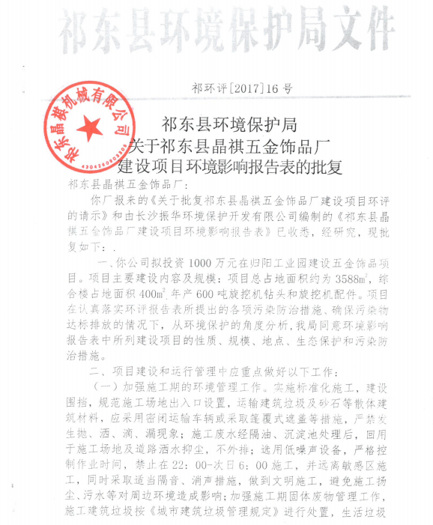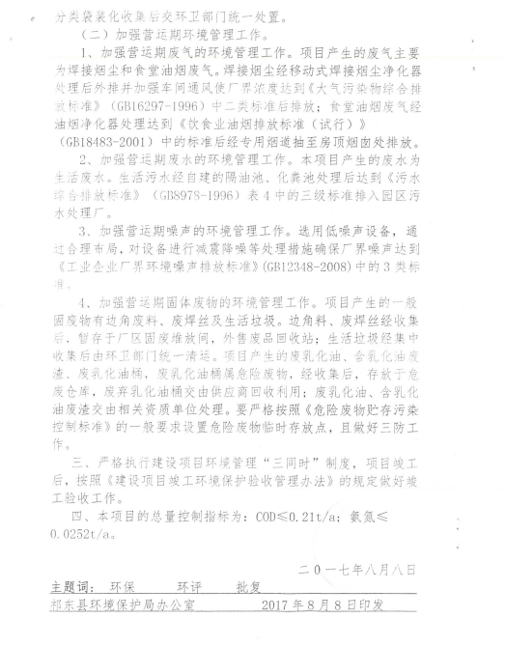

附件3:营业执照

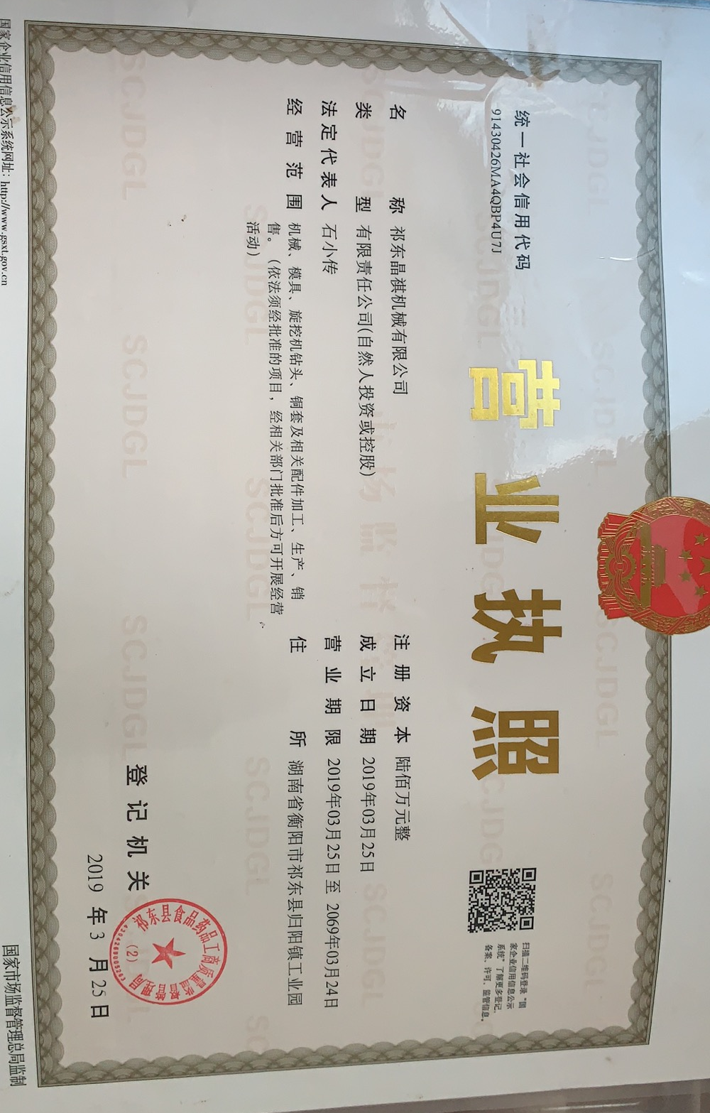

附件4:危废合同及处置单位资质

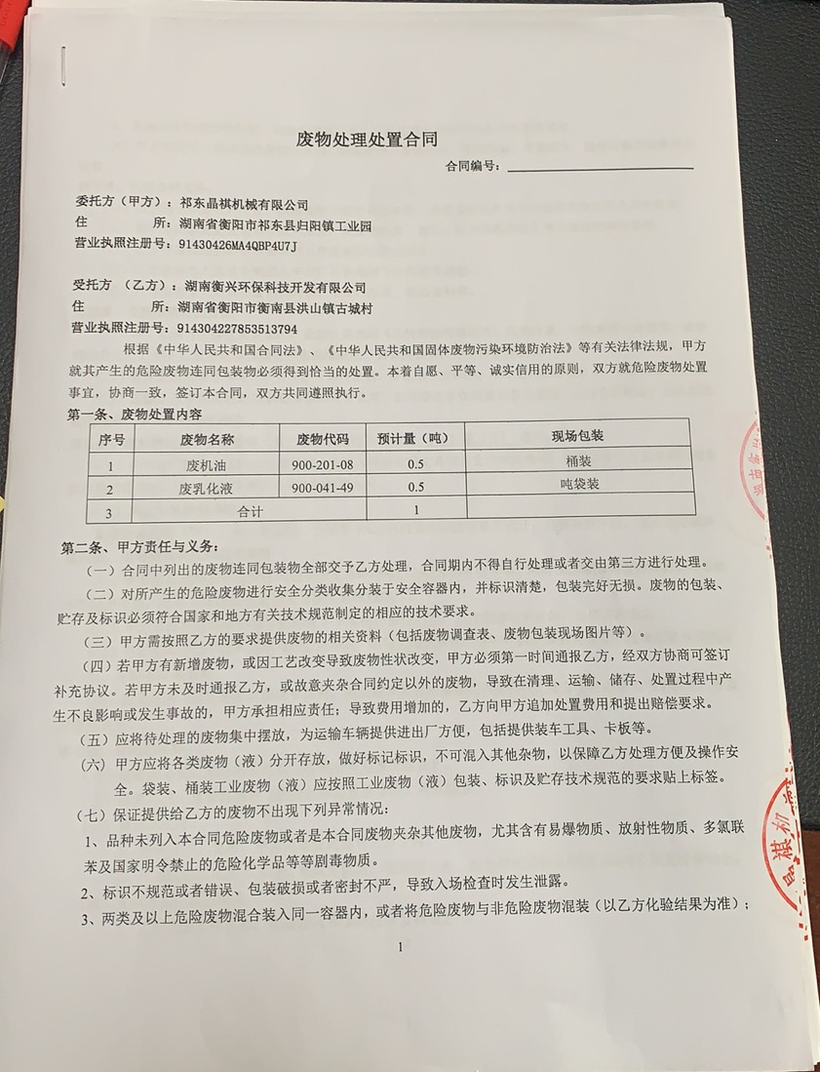
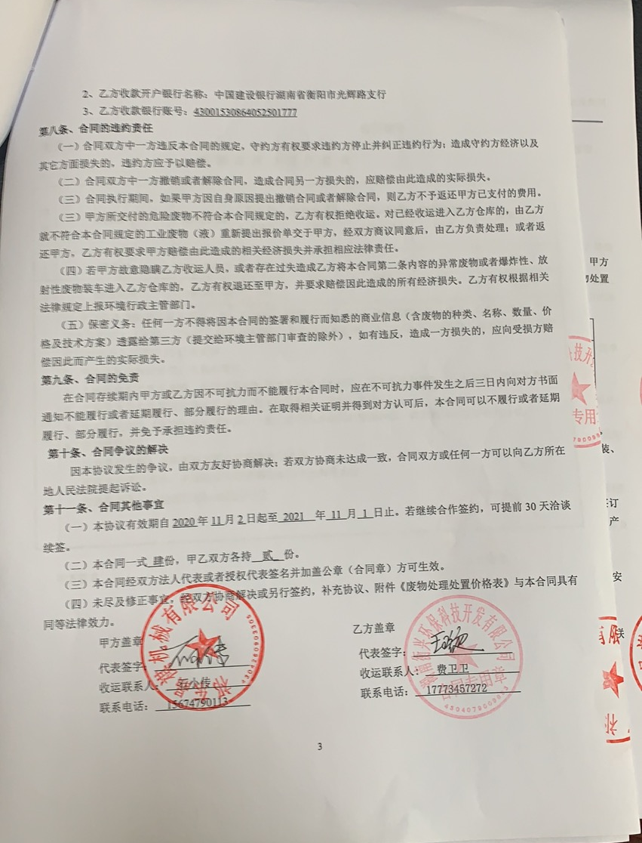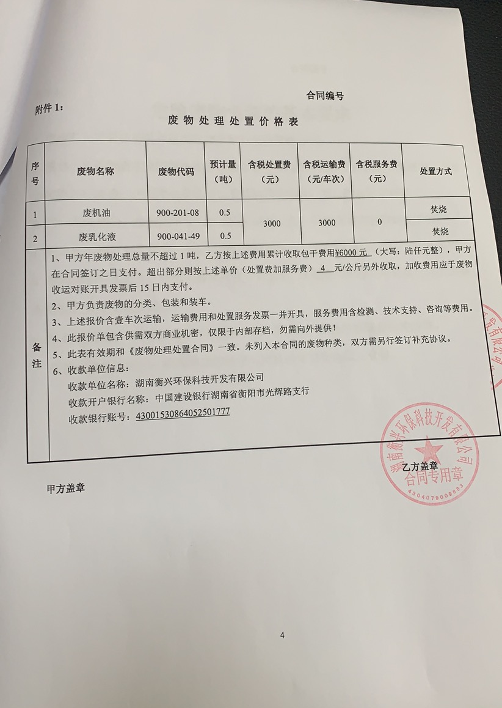

附件5:检测报告

附件6:验收意见
祁东县晶祺五金饰品厂建设项目
竣工环境保护验收专家组意见
2020年8月19日，祁东县晶祺五金饰品厂主持召开了《祁东县晶祺五金饰品厂建设项目竣工环境保护验收》技术评审会，参加会议的有竣工验收单位湖南精科检测有限公司等单位，会议另邀请了3位专家共同组成竣工验收组（名单附后）。会前，验收组现场察看了各环保设施运行情况；会上，建设单位介绍了项目建设情况和污染防治措施落实情况以及环境管理情况；竣工验收单位介绍了竣工验收报告的主要内容。根据建设项目环保竣工验收办法及环评报告及批复要求，经讨论，验收意见如下：
一、项目基本情况
本项目位于祁东县归阳镇工业园聚集区，项目总投资1300万元，其中环保投资23万元，环保投资占总投资比例1.8%；项目总占地面积为3588m2，综合楼占地面积400m2，年产600吨旋挖机钻头和旋挖机配件，生产车间设有两条生产线，一条为将钢板切割焊接形成半成品后入库，机加工产品生产线将钢板原材料进行切割、加工整形、钻孔、打磨装配等工序，最后生产出旋挖机及配件，存放于生产车间成品堆区。
项目具体工程内容详见竣工验收报告表5。
二、污染防治措施
1、废水
本项目无生产废水产生，产生的废水主要为生活废水，生活污水经化粪池处理达标后排入园区管网，最终进入归阳污水处理厂；
2、废气
本项目废气主要为焊接烟尘等，项目设置2台移动式焊接烟尘净化器，焊接烟尘通过移动式焊接烟尘净化器处理后在车间内无组织排放；
3、噪声
本项目噪声主要为锯床, 普通车床, 数控车床，数控火焰切割机，卷板机，铣床，钻床，电焊机等设备作业噪声，通过厂房隔声、采取基座减震、选用低噪声设备、高噪声设备远离厂界、对厂区设备噪声进行降噪处理，来减缓噪声对周边环境的影响；
4、固废
本项目产生的固体废物主要包括边角废料、废焊丝、废渣、废机油、废乳化油、废切削液和废液压油、生活垃圾等。废机油、废乳化油、废切削液和废液压油等危废交由有危废处置资质的单位处理；废弃乳化液罐交由供应商回收；废包装纸箱、边角废料、废焊丝交由废旧物资回收单位回收利用；废包装桶交由生产厂家回收利用，生活垃圾交由当地环卫部门清运处置。
三、验收监测结论
1、废水
验收监测期间，废水总排口中pH值、化学需氧量、五日生化需氧量、悬浮物、动植物油浓度均满足《污水综合排放标准》（GB8978-1996）中表4的三级标准，氨氮满足《污水排入城镇下水道水质标准》（GB/T31962-2015）中B等级标准，项目废水可实现达标排放；
2、废气
验收监测期间，厂界无组织排放颗粒物浓度满足《大气污染物综合排放标准》（GB9067-1996）表2中的无组织排放监控限值。项目无组织废气可实现厂界达标排放；
3、噪声
验收监测期间，厂界东、南、西、北侧4个监测点的昼、夜间噪声均未超过《工业企业厂界环境噪声排放标准》（GB12348-2008）中3类标准限值。
四、验收结论
验收专家组通过审阅验收监测报告，查看“祁东县晶祺五金饰品厂建设项目”现场环保措施落实情况，经过充分讨论，一致认为项目建设前期环境保护审查、审批手续完备，污染防治设施基本落实环批报告及批复要求，符合环保设施竣工验收条件和要求，原则同意项目通过竣工环保验收。
五、对建设方环境保护工作的要求与建议
完善设置规范的危废暂存间，分类分区妥善暂存废机油、废液压油、废乳化液、废机油及其废包装桶等危废，对危废暂存间实行“双锁双控”专人管理，做好危废收集、转移台账记录工作。
六、对验收报告的修改建议
1、核实工程内容有无变更；
2、细化移动式焊接烟尘净化器主要参数；
3、核实危废产生种类，补充调查废液压油、废乳化液、废切削液产生量，核实是否产生废切削液、废机油；补充说明各类危废最长暂存时间、次转移量、转移频次，明确危废收集、转移台账记录是否规范，补充危废处置协议；
4、核实填报验收登记表的废水量及污染物产排量、固废量。
验收专家组成员：刘文威（组长）、雷岳峰、胡小平（执笔）
2020年8月19日
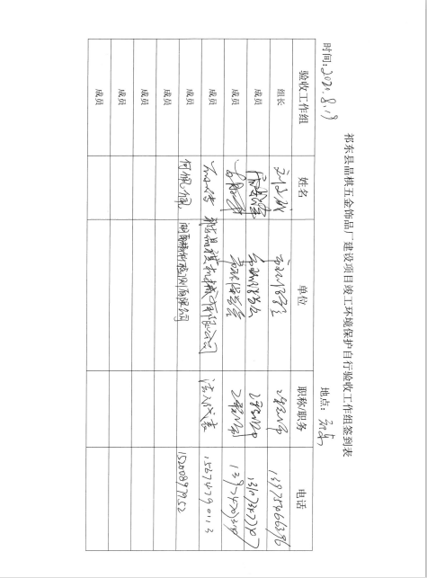

附件7:公示截图


附图1：项目地理位置图
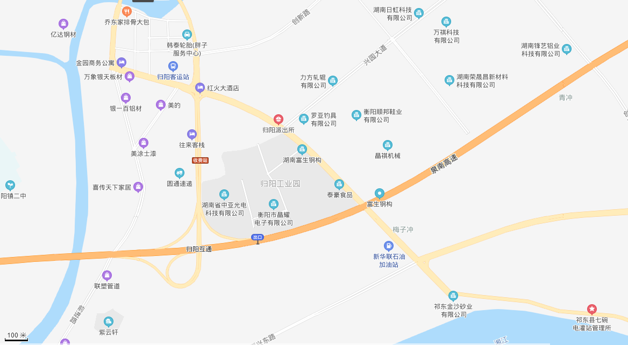
本项目所在地

附图2 项目平面布局图
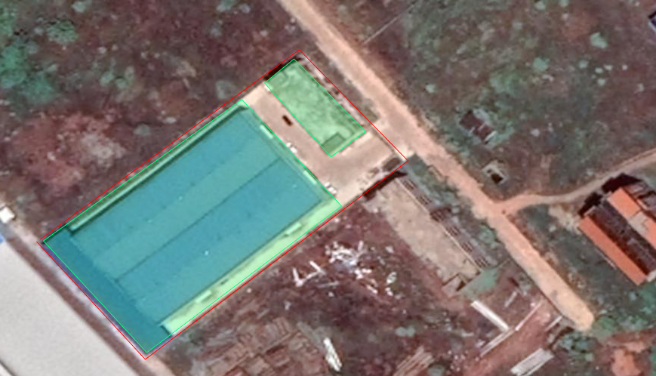

图例
无组织废气监测点位
废水监测点位
噪声监测点位

附图3 现场监测照片
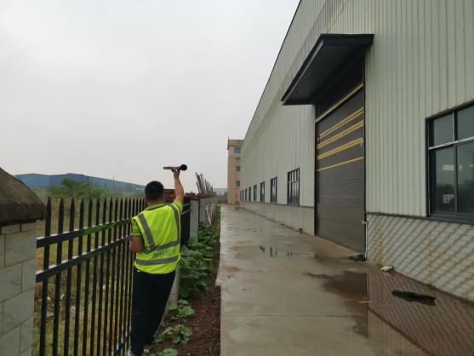 | 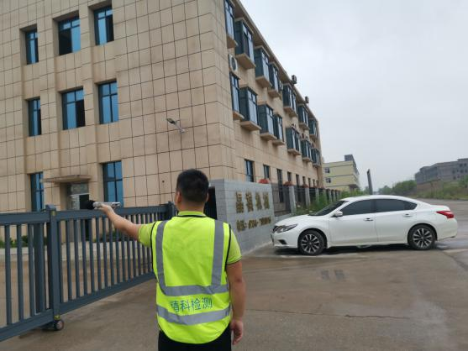
噪声1 | 噪声2
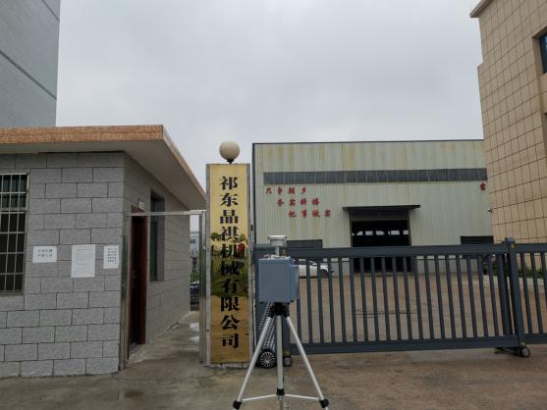 | 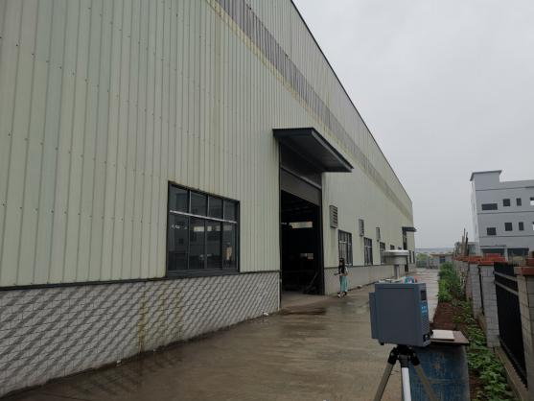
无组织废气 | 无组织废气

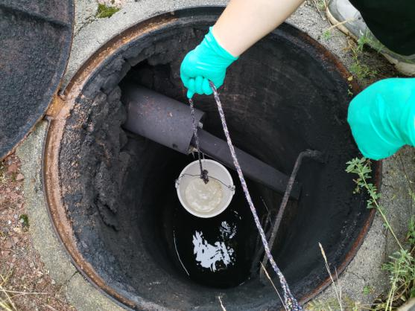

废水

